EXCELENTÍSSIMO SENHOR PRESIDENTE DA CÂMARA MUNICIPAL DE SUMARÉ

Pelo presente e na forma regimental, requeiro que seja concedida a “MEDALHA DE MERITO JURIDICO” destinada ao advogado DR. ANDERSON VINICIUS GORDO GONZALES, pela Câmara Municipal de Sumaré.
É com honra e profunda satisfação que nos reunimos hoje para homenagear o advogado DR. ANDERSON VINICIUS GORDO GONZALES, conferindo-lhe a Medalha de Mérito Jurídico.
Este reconhecimento é um tributo a sua exemplar trajetória de vida e à sua notável contribuição ao campo jurídico na cidade de Sumaré.
Dr. Anderson Vinicius Gordo Gonzales, nasceu em 11 de Setembro de 1978, na cidade de Campinas/SP, é filho de Pedro Gonzales Neto, aposentado, e de Shirley Gordo Gonzales, professora e educadora que dedicou mais de cinquenta anos à formação de gerações no município de Sumaré. Descendente de espanhóis, reside em Sumaré desde a infância.
Cursou o ensino fundamental na Escola Municipal José de Anchieta e concluiu o ensino médio no Colégio Network, ambos localizados em Sumaré/SP.
É graduado em Direito pela Faculdade Policamp – Unidade de Campinas e pós-graduado em Direito Penal.
Desde 2016, mantém seu escritório de advocacia em Sumaré/SP, onde constrói uma trajetória profissional pautada pela ética, responsabilidade e um firme compromisso com a justiça. Atua também em assistência judiciária gratuita, contribuindo com a população sumareense no acesso aos seus direitos.
É participante ativo da Comunidade da Igreja Católica São Paulo Apóstolo e integrou, em 2019, a Comissão da Jovem Advocacia da OAB Sumaré – 131ª Subseção.
DR. ANDERSON VINICIUS GORDO GONZALES, é com grande alegria que lhe conferimos esta homenagem de Mérito Jurídico.
Seu exemplo de vida e sua contribuição para a advocacia são motivos de orgulho para todos nós.
Que sua jornada continue a inspirar e a enriquecer nossa comunidade com seu trabalho e dedicação.
Dessa forma, pela relevante contribuição prestada à população sumareense, conto com o apoio dos nobres pares para a aprovação da concessão da “MEDALHA DE MERITO JURIDICO” ao advogado DR. ANDERSON VINICIUS GORDO GONZALES.

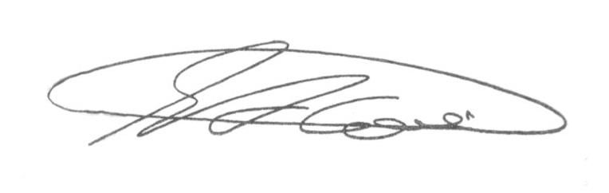
Sala das Sessões, 11 de Agosto de 2025.

SEBASTIÃO ALVES CORREA
TIÃO CORREA – Vereador/PSDB

